西安交通大学考试题
成绩
课 程 复变函数与积分变换（A卷）
系 别 考 试 日 期 2014 年 1 月 7 日
专业班号
姓 名 学 号 期中 期末 √
- 填空题（每题3分，共30分）

1. 已知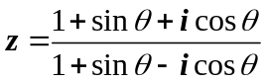，则Arg(z)= 。
2. 一复数对应的向量按顺时针方向旋转时对应的复数为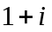，则原复数是 。
3. 设函数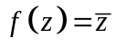，则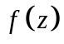在 处解析。
4. 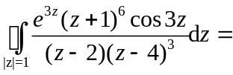
5. 设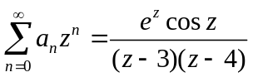，则收敛半径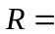 。
6. 设是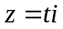，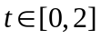的线段，则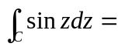 。
7. 设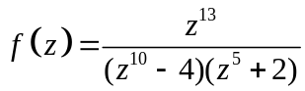，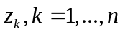为其所有有限孤立奇点， 则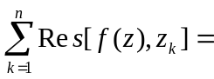 。
8. 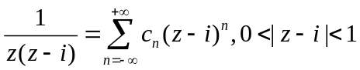，则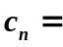 。
9. 傅氏变换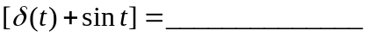。
10. 拉氏变换☹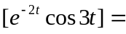 。

共 4 页 第 1 页
二．选择题（每题4分，共20分）
1. 设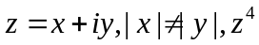为实数，则 【 】
(A)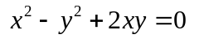 (B) 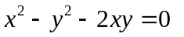
(C)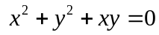 (D) 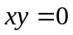
2. 设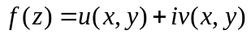则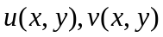均在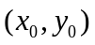点可微是在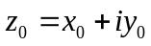点可微的 【 】
(A) 必要但非充分条件 (B) 充分但非必要条件
(C) 充分必要条件 (D) 既非必要也非充分条件
3．函数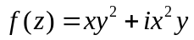, 则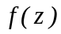 【 】
(A) 仅在直线上可导 (B) 仅在直线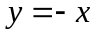上可导
(C) 仅在点可导 (D) 仅在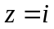点可导
4. 设是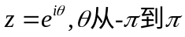的一周，则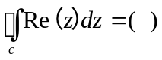 【 】 (A)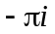 (B) 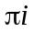 (C) (D)
5． 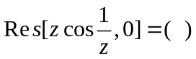 【 】 (A) (B) (C) 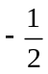 (D) 
三、 (6分) 令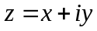，证明不等式
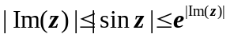
四、 (8分) 设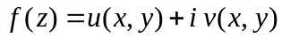为解析函数，其中，且满足
，求函数。
五、 (8分) 求积分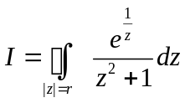的值，其中圆周的半径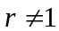，且方向为正向.
六、(8分) 将函数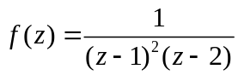在圆环域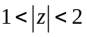内展开成Laurent级数。七、(14分) （1）用留数计算广义积分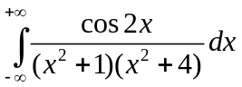。
（2）利用拉氏变换计算无穷积分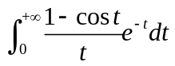
八 (6分) 若函数在全复平面上满足下列条件: (1) 解析, (2) 有界(即存在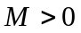, 使得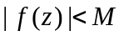), 证明为常值函数.
共 4 页 第 2 页

共 4 页 第 3 页
共 4 页 第4 页

